案例教学系统APP项目

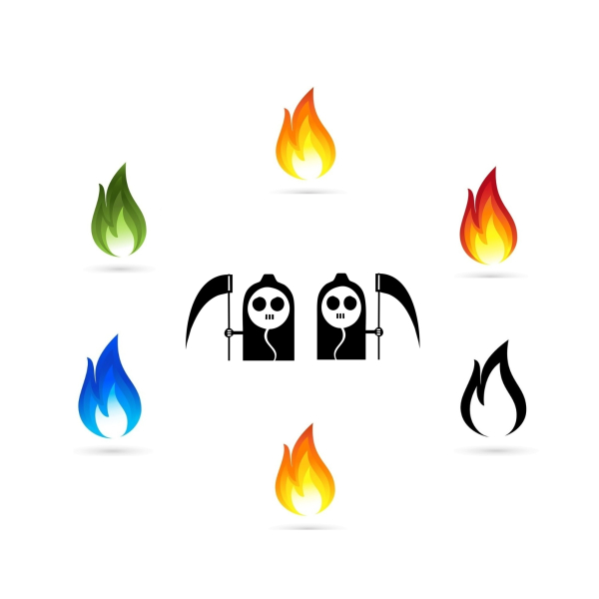
G10第三次会议记录

课 程： 软件需求分析与设计
题 目： 案例教学系统APP
专 业： 软件工程
班 级： 软工1702及1704
小组成员：郭岳 31701281(组长)
周南 31701332
李骏31701352
杨海波31701327
杨寒凌31701328
叶瑶毓31701230
G10第三次会议记录

会议地点 | 教七212教室 | 会议时间 | 2019 9.27 16：17
主 持 人 | 郭岳 | 记录 人 | 杨海波
参会人员 | 郭岳（组长），李骏，杨寒凌，周南，杨海波，叶瑶毓
会议主题 | 项目计划阶段相关事宜讨论
会议内容：
- 商讨了利用腾讯云文档等实时协作工具进行多人实时编辑文档的可行性
结论：经投票决定通过了此方案
- 确定每周例会时间
结论：教7， 周一 19:00，周五 16:30
- 添加考评机制
结论：每周评一次绩效，采取互评形式
- 统一工具
结论：project， staruml，gitGUI，ones.ai, office全家桶，visio，RP9,
- 甘特图，wbs正常迭代
结论：甘特图周南负责， wbs杨海波负责
- 确认UML翻转课堂ppt侧重点
结论：uml历史介绍

人员分工：
1.郭岳（组长）：任务分配，会议召开，项目计划初稿撰写，可行性初稿撰写，确认需求工程文档模板
2.李骏：项目计划初稿撰写，可行性初稿撰写
3.周南：甘特图更新，绩效评价表制作，可行性初稿撰写 ，项目计划初稿撰写
4.杨寒凌：，翻转课堂1ppt制作，项目计划初稿撰写，可行性初稿撰写
5.杨海波：会议记录，WBS结构更新，翻转课堂1ppt制作，项目计划初稿撰写，可行性初稿撰写
6.叶瑶毓：项目计划初稿撰写，可行性初稿撰写
详见：PRD-G10 第一周任务汇总及绩效评价

